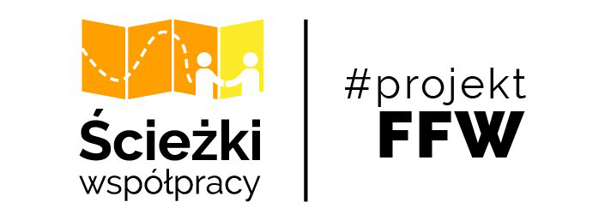

FORMULARZ ZGŁOSZENIOWY

bezpłatne seminarium „Pracodawco – bądź siłą napędową kariery swojego pracownika”
19 października 2021 r.
godz. 9.00 – 13.00
Pedagogiczna Biblioteka Wojewódzka w Katowicach Filia w Jaworznie
ul. Rynek Główny 17 (II piętro), 43-600 Jaworzno

Imię i nazwisko
Nazwa instytucji/przedsiębiorstwa
Adres (miejscowość, ulica, numer)
Telefon
Email

………………………………………. …………………………………………..
Miejscowość i data Podpis osoby upoważnionej

Formularz zgłoszeniowy prosimy przesyłać pocztą elektroniczną do dnia 14 października 2021 r. na adres: poradnictwo@jaworzno.praca.gov.pl
Zakwalifikowanie potwierdzimy odrębnym mailem wysłanym bezpośrednio na podany w zgłoszeniu adres.

